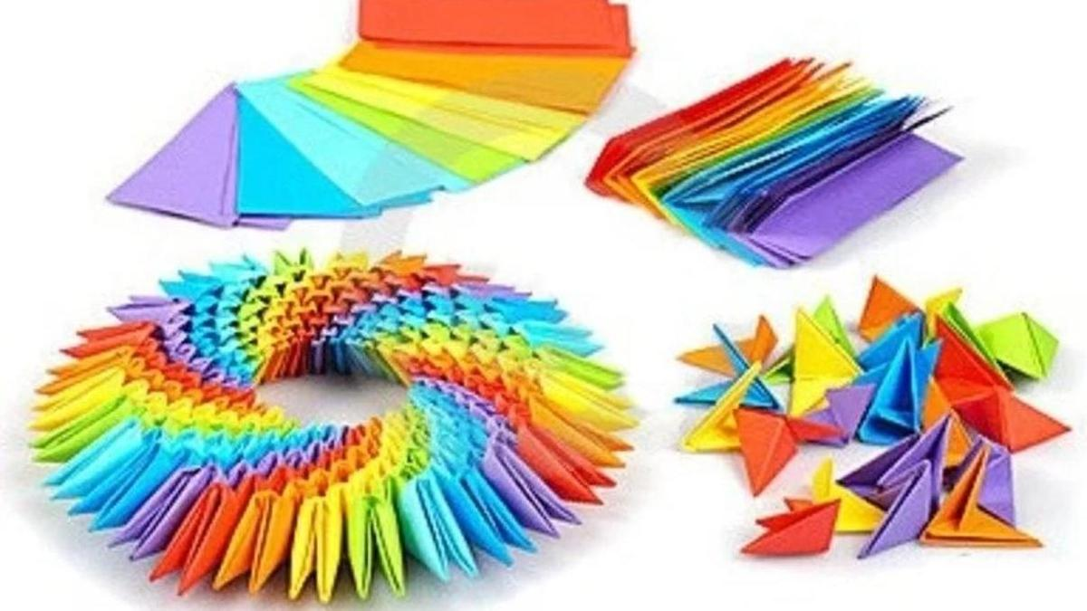

Чем полезно ОРИГАМИ
Искусство оригами является для ребёнка прекрасной развивающей игрой, значение которой трудно переоценить. Оригами развивает у детей определенные навыки и качества: зрительную память, мышление, внимательность, терпение, организованность, мелкую моторику рук, уверенность в собственных силах, эстетический вкус, воображение, фантазию и творческие способности.

СОВЕТЫ РОДИТЕЛЯМ
- Начните знакомство с техникой оригами с самых простых фигурок, предлагая ребёнку повторять ваши действия с бумагой.
- Получайте удовольствие от совместных действий с малышом, не требуйте от него слишком многого.
- Не скупитесь на похвалу, найдите слова ободрения в случае неудачи, настройте ребёнка на то, что в следующий раз всё получится гораздо лучше.
- Помните, что занятие не должно длиться более 30 минут.

Общие правила при обучении технике ОРИГАМИ
- Бумага для оригами должна быть тонкой, упругой, хорошо сгибающейся, цветной.
- Заготовки для поделок дошкольникам должен делать взрослый, а дети-школьники готовят их самостоятельно.
- Заготовка должна иметь точно квадратную форму.
- Линии сгибов изделия должны тщательно проглаживаться.
- Совмещение углов и сторон в процессе складывания оригами должно быть точным.
- Обучение складыванию каждой оригами должно быть поэтапным: показ одного приёма – выполнение детьми, показ второго – выполнение детьми.
- Показ изготовления должен производиться на столе (в индивидуальной работе) или на доске (на общем занятии). Во втором случае заготовка для показа должна быть в два раза больше, чем у детей.
- При показе не должно быть лишних поворотов и переворотов изделия.
- После того, как игрушка будет полностью готова, необходимо повторить приёмы складывания.
В итоге ребенок должен уметь самостоятельно изготовить поделку от начала до конца.

